**Manuel d'utilisation**

**Description technique cadriciel   
Trace Mémoire**

**Date : 28/09/15**

|  |  |
| --- | --- |
| **Identification du document** |  |
| Emetteur | Olivier Véhier |
| Référence |  |
| Date de création | 28/09/15 |
| Date de validation | 28/09/15 |

|  |  |
| --- | --- |
| **Responsable technique** | Olivier Véhier |

|  |  |  |
| --- | --- | --- |
| **Suivi des versions** | | |
| **Version** | **Date** | **Description** |
| 1 | 28/09/15 | Création du document |
|  |  |  |

# Sommaire

1. Lexique 4

2. Spécification technique 5

2.1. Besoin 5

2.2. Objets techniques 5

2.3. Classe de message dédié aux Tâches // - ZTASK 6

2.4. Principe de fonctionnement 6

2.5. Utilisation 6

2.6. Description technique 8

2.6.1. Classe Tâche - ZCL_TASK 8

2.6.1.1. Approche de conception 8

2.6.1.2. Détails techniques 8

2.6.1.2.1. Constructeur 8

2.6.1.2.2. Lancement du traitement - TASK_START 8

2.6.1.2.3. Handler fin traitement - AT_END_OF_TASK 9

2.6.1.2.4. Conversion paramètres statiques en dynamiques - CONVERT_STATIC_PARAMETERS 9

2.6.1.2.5. Conversion paramètres dynamiques en statiques- CONVERT_DYNAMIC_PARAMETERS 9

2.6.2. Classe Manager de Tâche - ZCL_TASK_MANAGER 10

2.6.2.1. Approche de conception 10

2.6.2.2. Détails techniques 10

2.6.2.2.1. Constructeur - CONSTRUCTOR 10

2.6.2.2.2. Lancement nouvelle Tâche - TASK_START_NEW 10

2.6.2.2.3. Attente fin de toutes les Tâches - TASK_FINISH_RUNNING 11

2.6.2.2.4. Handler fin d'une Tâche - HANDLER_END_OF_TASK 11

2.6.3. Classe Handler Manager de Tâche 12

2.6.3.1. Approche de conception 12

2.6.3.2. Détails techniques 12

2.6.3.2.1. Constructeur - CONSTRUCTOR 12

2.6.3.2.2. Handler Fin d'une Tâche (Manager) - HANDLER_END_OF_TASK 12

2.6.3.2.3. Création Handler - HANDLER_FACTORY 13

2.7. Perfectibilité 14

2.7.1. Problème connu 14

2.7.2. Axe d'amélioration 14

2.7.3. Reste à faire 14

1. Lexique
2. Spécification technique
   1. Besoin

Fournir au développeur un cadriciel pour tracer l'utilisation mémoire d'un traitement

* 1. Objets techniques

Objets spécifiques utilisés :

|  |  |  |
| --- | --- | --- |
| Nom de l’objet | Type de l’objet | Commentaire |
| ZCL_RUNTIME_AND_MEMORY_UTIL | Classe | Classe Trace mémoire |
| ZCL_RUNTIME_AND_MEMORY_UTIL_ST | Classe | Classe Singleton Trace mémoire (version alpha) |
| ZTEC_TRACE_CONF | Table | Table Configuration des Traces |
| ZTEC_T_TRACE | Table | Historique des Traces |

* 1. Table de Configuration - ZTEC_TRACE_CONF

Cette table permet d'activer - ou de désactiver - les Traces d'un "programme".

|  |  |  |
| --- | --- | --- |
| Champ | Élément donné | Description |
| MANDT | MANDT | Mandant |
| PROGRAMM | PROGRAMM | Nom du programme ABAP |
| TRACE_RUNTIME | ZTEC_TRACE_RUNTIME | Trace durée d'exécution ? |
| TRACE_MEMORY | ZTEC_TRACE_MEMORY | Trace l'Empreinte mémoire ? |
| TAKE_MEMORY_SNAPSHOT | ZTEC_TAKE_MEMORY_SNAPSHOT | Capture empreinte mémoire |

Légende : Clefs, données

* 1. Table d'historique - ZTEC_T_TRACE

Cette table contient les différentes Traces enregistrées.

|  |  |  |
| --- | --- | --- |
| Champ | Élément donné | Description |
| MANDT | MANDT | Mandant |
| GUID_RUNTIME | ZTEC_GUID_RUNTIME | ID Unique trace |
| PROGRAMM | PROGRAMM | Nom du programme ABAP |
| TRACE_NO | ZTEC_TRACE_NO | Numéro de Trace |
| ID | ZTEC_ID | ID Séquence |
| SEQNR | ZTEC_SEQNR | Numéro de séquence |
| TIME_START | TIMESTAMP | Horodatage UTC en abrégé (AAAAMMJJhhmmss) |
| TIME_STOP | TIMESTAMP | Horodatage UTC en abrégé (AAAAMMJJhhmmss) |
| RTIME_START |  | Début d'exécution |
| RTIME_END |  | Fin d'exécution |
| RTIME_DURATION |  | Durée d'exécution |
| MEM_BEFORE | ABAP_MSIZE | Type DEC correct pour nombre entier 64 octets |
| MEM_AFTER | ABAP_MSIZE | Type DEC correct pour nombre entier 64 octets |
| MEM_ALLOCATED | ABAP_MSIZE | Type DEC correct pour nombre entier 64 octets |
| OBJECT_ID | ZTEC_OBJECT_ID | Identifiant Objet |
| DESCRIPTION | ZTEC_DESCRIPTION | Description de la trace |
| EXEC_BY | UNAME | Nom d'utilisateur |
| EXEC_DATE | DATUM | Date |
| EXEC_TIME | UZEIT | Heure |

Légende : Clefs, données

* 1. Principe de fonctionnement

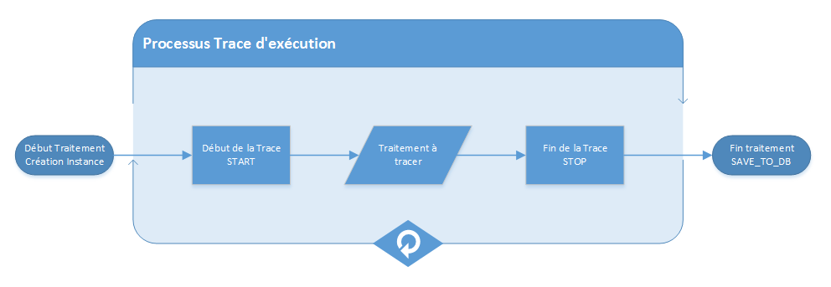

* 1. Utilisation

Voici le principe d'utilisation :

* Deux modes de fonctionnement possible :
  + Création d'une instance de la classe "**ZCL_RUNTIME_AND_MEMORY_UTIL**" avec les paramètres :
    - Activation trace Durée d'exécution
    - Activation trace Empreinte mémoire

Légende : Facultatif

* + Appel de la méthode "**CREATE_RUNTIME_UTIL**" avec :
    - Nom du programme - Fait référence à l'identifiant "**PROGRAMM**" de la table "**ZTEC_TRACE_CONF**".

Légende : Obligatoire

* + - Une instance sera créée uniquement si au moins un des indicateurs d'activation de Trace est coché dans la table de configuration.
* Trace l'exécution du ou des traitements :
  + Appel de la méthode "**START**" afin de démarrer une trace précise :
    - **ID de la trace** : Identifiant permettant de retrouver la trace dans la table historique
      * Conseil : Mettre un identifiant texte
        + Exemple : "TRACE_ALL_PROCESS" pour indiquer que la trace portera sur l'ensemble du traitement.
    - **Numéro de séquence** : Utile si on veut plusieurs entrée différentes pour un même ID de Trace
    - **ID Objet** : Permet de fournir une clef "métier" d'un objet
      * Exemple : Dans le cas d'un traitement sur une Livraison Sortante, il est intéressant de renseigner ce paramètre avec le numéro de la Livraison.
    - **Description** : Texte libre

Légende : Obligatoire, Facultatif

* + Exécution du traitement à tracer.
  + Appel de la méthode "**STOP**" afin d'arrêter la trace :
    - **ID de la trace** : Indiquer l'ID de la trace à arrêter
    - **Numéro de séquence** : Indiquer le numéro de séquence de la trace à arrêter

Légende : Obligatoire, Facultatif

* Appel de la méthode "**SAVE_TO_DB**" afin de sauvegarder l'ensemble des Traces collectées durant le traitement. Les traces ainsi sauvegarder seront présentes dans la table "**ZTEC_T_TRACE**".
  1. Détails techniques
     1. Constructeur - CONSTRUCTOR

Cette méthode est appelée - par le système - lorsque le traitement asynchrone du MF "**Z_TASK_CALL_PROCESS**" est terminé.

* Génération d'un ID unique de Tâche
* Initialisation attributs pour Mode Dédié
  + Initialisation attributs
  + Récupération paramètres d'appel du MF
  1. Perfectibilité
     1. Problème connu
* Aucun problème connu.
  + 1. Axe d'amélioration
* Finir la gestion de la classe singleton "**ZCL_RUNTIME_AND_MEMORY_UTIL_ST**"
  + 1. Reste à faire
  1. Exemple d'utilisation

Le programme "**ZDEMO_RUNTIME_AND_MEMORY**" sert d'exemple d'utilisation.